江苏省江阴市要塞片2016-2017学年八年级上学期期中考试物理试题及答案
（满分100分，考试时间80分钟）
一、选择题（本题共14小题，每小题2分，共28分）
1、你认为最符合实际的是
A．人体的正常体温为35℃ B．冰箱冷冻室的温度约为5℃
C．江阴盛夏中午室外温度可达36℃ D．江阴最低气温可达零下30℃
2、如图所示，将衣架悬空挂在细绳的中央，细绳两端绕在食指上，食指堵住双耳．
用铅笔轻轻敲打衣架，能听到令人震撼的声音，该活动主要是为了探究

A. 声音是由物体的振动产生的 B. 声音可以在气体中传播
C. 噪声可以在人耳处减弱 D. 声音可以在固体中传播
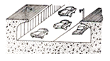
3、有一种专门存放贵重物品的“银行”，当人们存放了自己的贵重物品后，要用仪器记录下自己的“手纹”、“眼纹”、“声纹”等。以便今后用这些细节独有的特征才能亲自取走物品，防止被别人领走，这里的“声纹”记录的是人说话的
A．音色 B．响度 C． 音调 D．三者都有
4、城市里部分道路设计成如图所示，这种下凹道路在控制噪声方面作用是
A．在声源处减弱噪声 B．防止车辆产生噪声
C．在传播过程中减弱噪声 D．在人耳处减弱噪声
5、 如图所示，舞台上常喷洒干冰（固态二氧化碳）制造白雾，以渲染气氛。这种白雾是
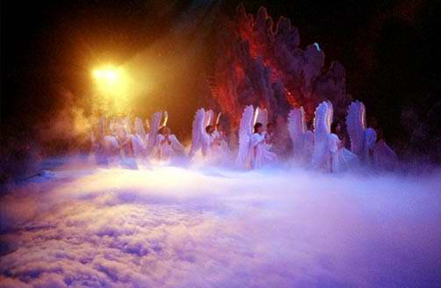
A． 干冰熔化形成的小液滴
B．二氧化碳气体液化形成的小液滴
C．干冰升华形成的二氧化碳气体
D．空气中的水蒸气液化形成的小水珠
6、下列物态变化过程中，属于吸热过程的有
A．打开热水瓶盖，从瓶口冒出的“白气”形成的过程
B．把-10℃的冰放入0℃的水中，水发生的物态变化过程
C．冬天，室内的水蒸气在玻璃上形成“冰花”的过程
D． 放入衣箱中的樟脑球变小或消失的过程
7、 小明学习了汽化和液化后，对教材WWW练习中的题感到疑惑，于是他回家动手实验， 发现水烧开了可纸杯却没有烧着．关于纸杯没有烧着，以下解释正确的是
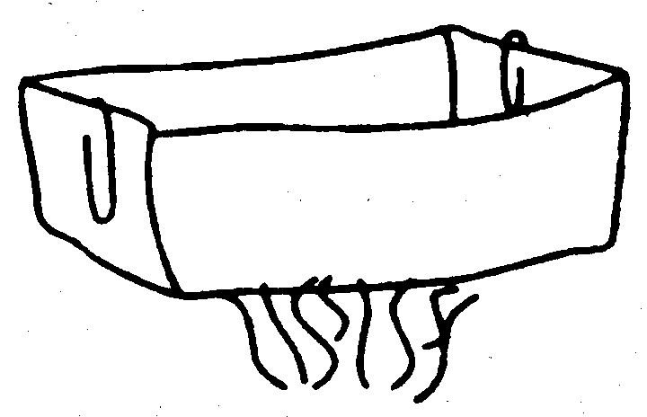
A．纸的着火点高于火焰温度 B．纸的着火点低于水的沸点
C．水的沸点低于纸的着火点 D．水的沸点高于火焰温度
8、小丽想利用酒精灯、烧瓶、金属盘、水和铁架台等模拟大自然中雨的形成，把器材按图中所示组装好，并用酒精灯加热一段时间后，接下来的操作应该是
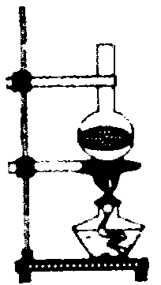
A．熄灭酒精灯
B．听水的声音的大小
C．用温度计测量水的温度
D．将金属盘斜放在瓶口的上方
9、为了探究“蒸发快慢与什么因素有关”．在天晴的中午，小强用同样的半杯水分别泼展在室内、有风的阳台上的一块或二块瓷砖上．记录地面变干的时间（砖的大小均相同），并记录在表格内，根据表格内容可以得出的结论是
半杯水 | 室内 |  | 阳台
半杯水 | 1块砖 | 2块砖 | 1块砖 | 2块砖
变干时间 | 2.5h | 1h | 45min | 20min
A．只能得出与液体的表面积有关
B．只能得出与液体的温度有关
C．只能得出与液体温度和表面积有关
D．能得出与液体的温度、表面积和表面空气流速都有关
10、寒冷的冬天，居民楼的玻璃窗上会起“雾”或结“冰花”。下列说法错误的是
A．玻璃窗上的“雾”是水蒸气液化成的 B．玻璃窗上的“冰花”是水蒸气升华成的
C．“冰花”结在玻璃窗的内表面 D．“雾”出现在玻璃窗的内表面
11、下列关于大自然中雨、露、雾、云、霜、雪的成因说法正确的是
A．雨是云层中小水滴和小冰晶大到不能被上升的气流托住时，就会落到地面，温度低于 0℃时，就形成雪，如果高于0℃时，就会熔化成雨水
B．雾是漂浮在空气中的大量水蒸气
C．露是大量小冰晶吸热熔化而成的
D．霜是露水凝固成的
12、下列不是红外线应用的实例是
A．空调的遥控器 B．适当地晒太阳,合成维生素D
C．利用"热谱图"帮助大夫诊断疾病 D．步枪瞄准器上的夜视仪
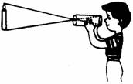
- 如图所示用自制针孔照相机观察烛焰，有以下四句说法，其中错误的是
A．薄膜上出现烛焰的像是倒立的
B．薄膜上烛焰的像可能是缩小的也可能是放大的
C．保持小孔和烛焰的距离不变，向后拉动内筒，增加筒长，则像变大
D．保持内外筒位置不变，小孔远离烛焰，因为像距不变，所以薄膜上烛焰的像
的大小将不变
14、如图所示为一倾斜的平面镜，当你走向平面镜时，下列描述符合事实的是
A．镜中的像变大 B．通过平面镜观察到的视野变大
C．镜中的像将远离你 D．像与你的连线与镜面不垂直
二、填空题 （每空1分，共30分）
15、如图是课本上的演示实验，该装置能探究声音产生的原因，还能探究声音的 ▲ 和 ▲ 的关系。
16、清蒸螃蟹是人们喜爱的一道美食，在蒸螃蟹时听到的“嗞嗞”声是通过 ▲ 传播到我们的耳朵；蒸熟的螃蟹看起来是红色的，这是因为蟹壳反射 ▲ 光（填颜色）．人们能从不同的位置看见螃蟹，这是一种光的 ▲ 现象，如将螃蟹拿到紫光照射的房间内，看到它是 ▲ 色。
17、2014年5月30日，在云南省盈江县发生6.1级地震，有些动物比人提前感觉到，是因为地震前伴有 ▲ 声波产生；医生用的“B超”是利用 ▲ 声波获得信息．
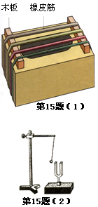
18、如图所示，温度计的示数是 ▲ ℃，体温计的原理是 ▲ _。
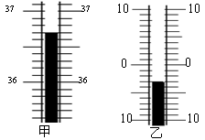
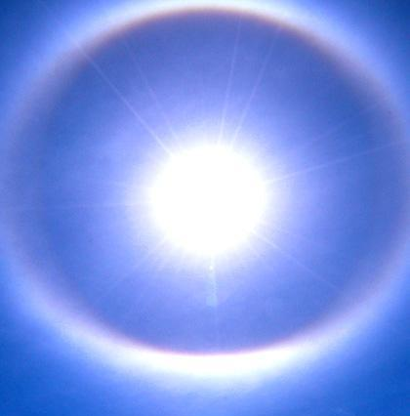

第15题图
第18题图
第19题图
19、今年5月17日中午，我市部分市民看到了太阳周围出现一个七彩“光环”，如图所示， 这就是“日晕”。这种天象形成的主要原因是阳光发生了 ▲ ，说明了阳光 ▲ 单色光（填“是”或“不是”）。
20、如图甲是在20℃左右的室温下“探究冰熔化”的实验装置，不用酒精灯加热是 ▲ （选填“正确”或“错误”）的；图乙是“探究蜡烛熔化”的实验装置，该加热方式的优点是 ▲ ．根据探究过程可知，冰在熔化时温度 ▲ （选填“升高”、“ 不变”或“降低”）。
21、如图所示在探究碘升华实验中，在碘锤中加入少量固态碘，加热后出现紫色的碘蒸气。已知碘的熔点是113.5℃，碘的沸点是184.4℃。观察图片后，请思考该实验装置 ▲ 改进（选填“需要”或“不需要”）。理由是 ▲ 。
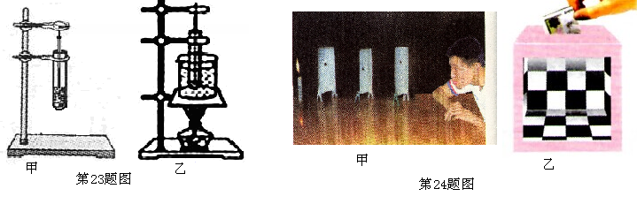

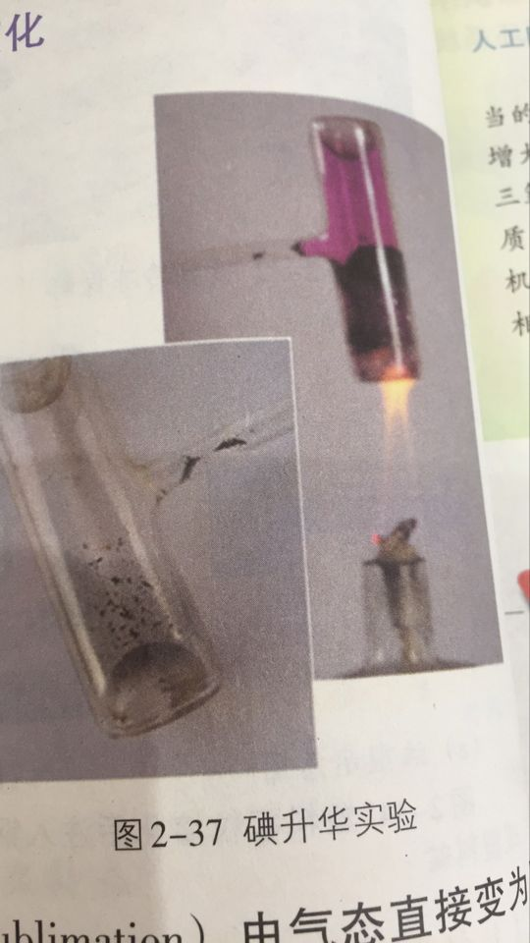
第20题图
第21题图
第21题图

22．某校研究性学习小组同学进行一组光学综合实践活动。
（1）如图甲所示，通过三个小孔去观察烛焰，若要看到烛焰，应满足的条件是_______ ▲ ，此时从小孔中看见的 ▲ （选填“是”或“不是）烛焰通过小孔成的像；
（2）如图乙所示是自制的一只正方体魔术箱，表演时把一枚硬币从空箱顶端的投币 口投入，结果硬币不见了．原来魔术箱中有一块 ▲ ，它与箱底的夹角为 ▲ 度。
23．小红在大厅衣冠镜前1.5m的地方，像到小红的距离为 ▲ m；小红发现衣领处有一污渍，便走近镜子，镜中的像将 ▲ 选填“变大”、“不变”或“变小”）；如果小红通过平面镜能看到小明的像，则小明通过平面镜能看到小红的像，这是利用 ▲ 原理.
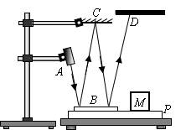

第25题图
第22题图
[来源:Z+xx+k.Com]
24．医学上针对外伤的疼痛常用“冷疗法”治疗。其原理是医生用一种叫做氯乙烷的气态有机物，先用压缩体积的方法使它 ▲ （填物态变化名称），然后喷在患处时又在皮肤上迅速 ▲ （填物态变化名称），同时 ▲ （选填“吸收”或“放出”） 大量的热，使人体受伤部位温度降低，皮肤血管收缩，神经纤维传导速度变慢，类似局部麻醉，人的伤痛很快消失，同时防止伤口处形成淤血。
25、把微小放大以利于观察，这是物理学中一种重要的方法．如图是一种显示微小形变的装置．A为激光笔，B、C是平面镜，P为台面，未放重物时，激光束反射在屏上的光斑为点D，当把重物M放在台面P上时，台面将发生微小形变，此时平面镜B上的入射角 ▲ （选填“变大”、“变小”或“不变”），光斑向D点的 ▲ （选填“左”或“右”）侧移动。请写出一个与此研究方法相同的实验： ▲ (写出实验名称)
三、解答题（26题6分，27题3分，28题7分，29题5分、30题4分，31题3分，32题6分，33题8分， 共42分）
26、（1）如图甲所示，小孔前有一发光物体AB，利用光的传播规律作出它经过小孔在光屏上成像的光路．
（2）如图乙所示，一束光射到平面镜上发生光的反射，请画入射光线AO的反射光线，标明反射角的度数（要求画出法线）．
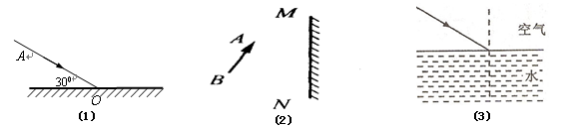
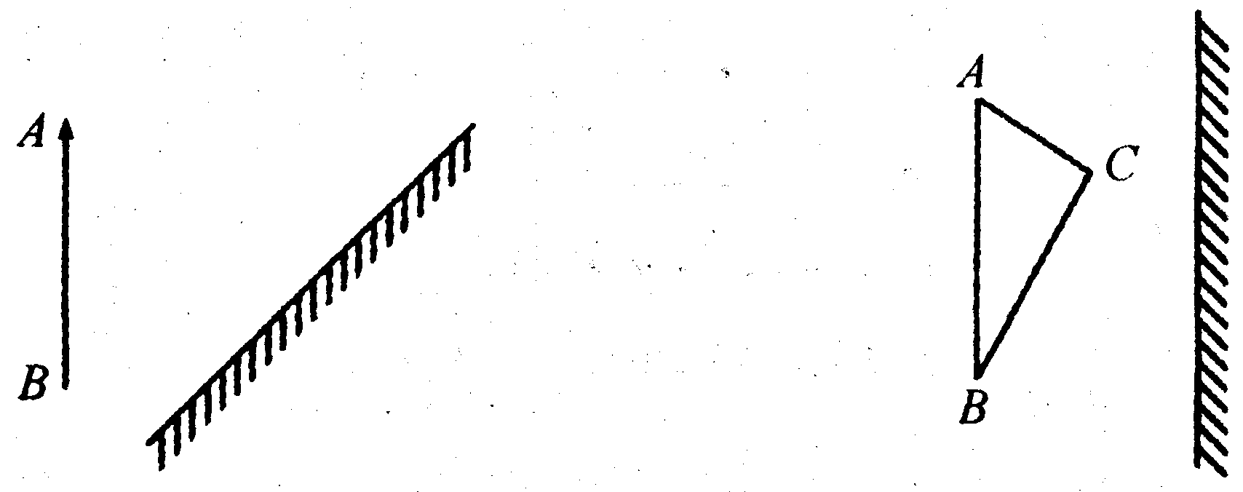
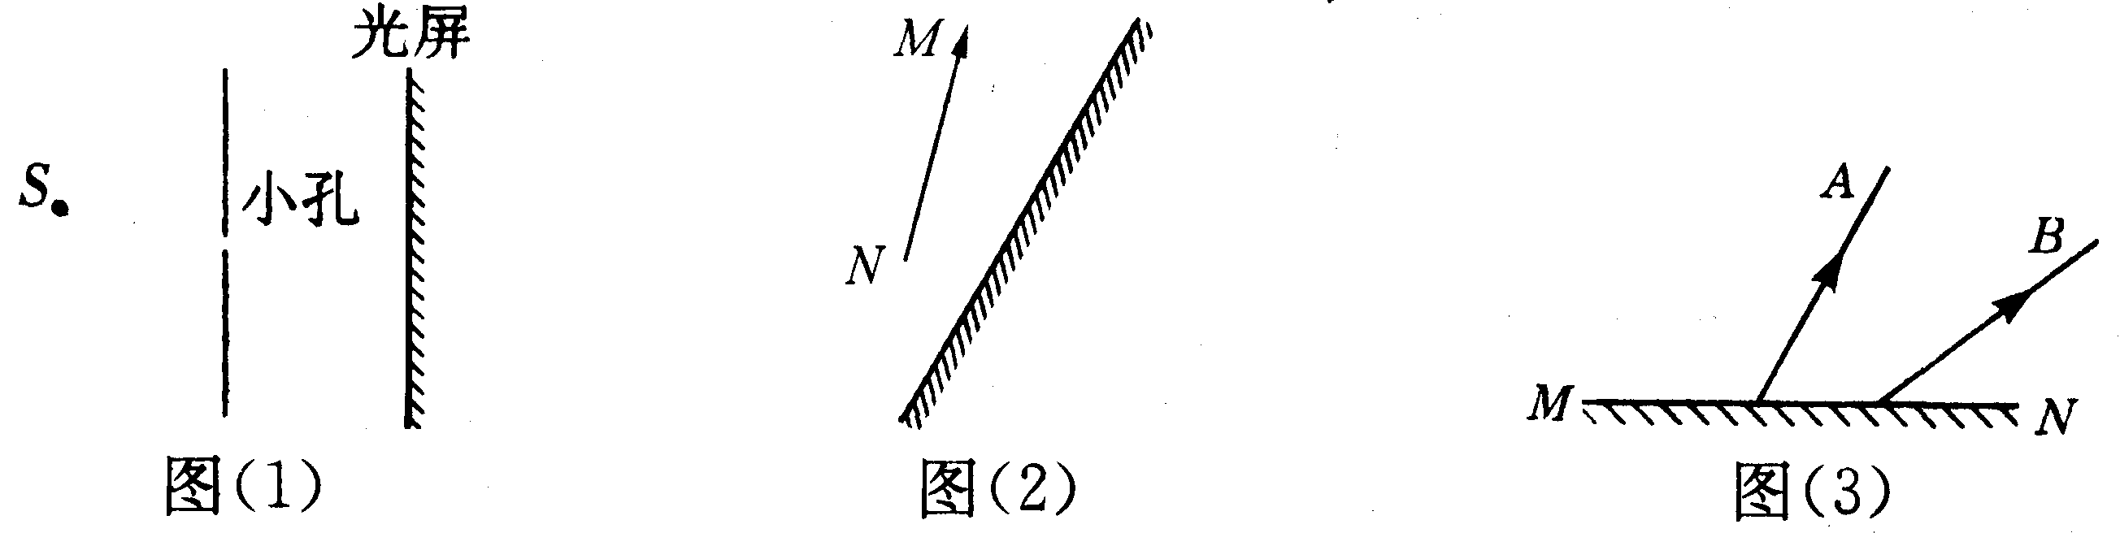
（3）如图丙所示，根据平面镜成像特点，作出物体AB在平面镜MN中的像．
甲
乙
丙

27、小红是一个爱观察、爱思考的同学，她在欣赏乐手演奏二胡时，发现二胡弦在振动。小红猜测二胡弦发声的音调可能与弦的粗细(横截面积)、长短及弦的材料有关。于是她想利用右表中列出的不同规格的弦来检验她的猜想是否正确
编号 | 弦的材料 | 长度（cm） | 横截面积（mm²）
A | 钢丝 | 20 | 0.3[
B | 钢丝 | 20 | 0.7
C | 锦纶丝 | 30 | 0.5
D | 铜丝 | 30 | 0.5
E | 锦纶丝 | 40 | 0.5
（1）选用表中C、E两根弦，可以探究弦发声的音调与 ▲ 的关系。
（2）为探究弦发声的音调与弦的粗细的关系，她应选用表中 ▲ 两根弦。
（3）为探究弦发声的音调与弦的材料的 关系，她应选用表中 ▲ 两根弦。
28、在做“观察水的沸腾”的实验时，甲、乙、丙三个实验小组的同学分别从图中A、B两套实验装置中任选一套来完成实验．
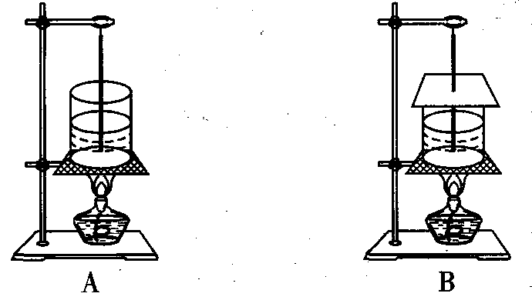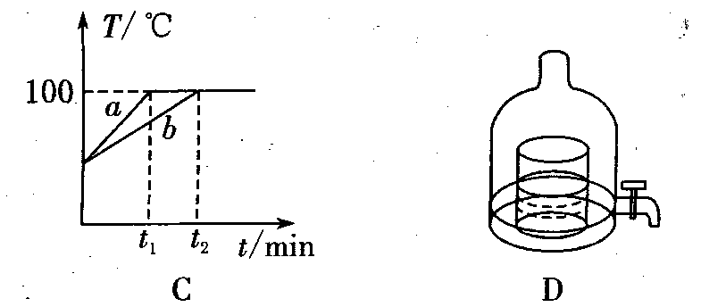
（1）甲组同学从水温升高到90℃时开始记录数据，以后每隔1 min记录一次水的温度，直到水沸腾5 min为止，实验数据如下表所示，分析表中的数据可知，甲组同学选择的是 ▲ (选填“A”或“B”)套装置。
（2）乙、丙两组同学都选择了另外一套实验装置，这两组同学虽然选用的实验装置相同，但水开始沸腾的时刻不同，他们绘制的沸腾图像如图C所示，得到a、b两种不同图像的原因是：水的 ▲ 不同．
（3）实验后，甲组的同学对大家提出了这样的疑问：如果不对水加热，能让水重新沸腾吗？老师马上将一杯停止沸腾的水放进能抽气的密闭玻璃罩中，如图D所示，接通抽气机电源，随着玻璃罩中空气的抽出，热水居然又沸腾起来．通过分析，同学们知道了发生此现象的原因是：抽气机抽气时，玻璃罩内的气压减小，水的沸点 ▲ （选填“升高”、“不变”或“降低”），因此在不加热的情况下，水能重新沸腾．
(4)水沸腾时产生大量气泡，在上升过程中气泡逐渐变 ▲ （填“大”或“小”），直至破裂。若此时移去酒精灯，发现水没有立即停止沸腾，这个现象的原因是 ▲ .
（5）如图E所示，将烧瓶内水沸腾时所产生的水蒸气通入试管A中，试管A放在装冷水的容器B内，过一段时间，观察到试管A中产生的现象是 ▲ ，同时看到温度计C的示数升高，这个实验说明了水蒸气液化时要 ▲ 热量。
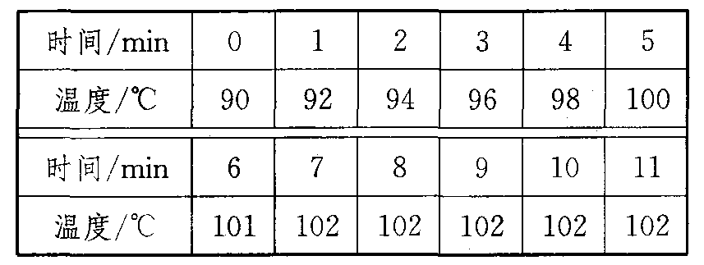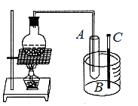
E

29、晴天正午，小明与同学从树荫下走过时，发现地面上有许多大小、形状不同的光斑，如图所示，光斑的形状与什么要素有关呢？光斑又如何形成的呢？对此小明马上进行了探究，他们猜想光斑的形状：
a．与树叶形状有关，光斑是树叶的影子
b．与树叶间空隙形状有关；
c．与树叶间空隙大小有关。
（1）根据所学知识，可确定猜想a是 ▲ _(选填“合理”、“不合理”)的；
（2）为了进行探究，他们制作了甲乙丙丁四个带孔的卡片，如图所示，其中甲乙卡片中小孔的尺寸均为3mm，甲、丙、丁卡片中的大孔的尺寸均为2cm，且丙丁卡片中大孔尺寸相同，在进行探究时，他们在地上铺上一张白纸，把带孔的卡片置于上方，让太阳光通过卡片上的孔，观察纸面上出现的光斑形状。请你在甲乙丙丁四张卡片中选择一张卡片用来验证光斑的形状与树叶间空隙形状的关系，你选用 ▲ 卡片（填四张卡片对应的字母）；在探究光斑形状与树叶间空隙大小是否有关时，小明选用甲卡片进行实验探究，发现白纸上得到四个圆形光斑，由此得出光斑的形状与树叶间空隙大小无关的结论，这结论 ▲ _（可靠、不可靠）若由你进行探究，你将如何设计带孔的卡片？请在虚线框戊内画出孔的形状。

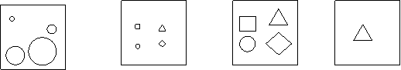

甲 乙 丙 丁 戊
（3）通过探究，他们得到了以下结论，其中错误的是 ▲ 。
A．通过小孔形成的圆形光斑是像，通过大孔形成的光斑不是像
B．小孔形成的光斑与小孔的形状无关，大孔形成的光斑与大孔的形状有关
C．光经过小孔和大孔所形成的都是光斑。
D．不管光斑是不是像，他们都是有光的直线传播形成的
30、小莉发现严冬季节水缸里的水结冰了，但腌菜缸里的盐水却没有，小莉猜想，水中加入别的物质后，一定会对水的凝固点产生影响，为了验证这一猜想，她向水中撒盐，并把盐水用容器盛好放入冰箱，研究盐水的凝固过程，每隔一定时间，小莉就观察盐水状态、测温度，并将凝固过程记录的温度数据画成了图像，如图30（甲）。
（1）从图像中可以看出盐水的凝固过程用了 ▲ 分钟；
（2）凝固点为 ▲ ℃，实验证实了小莉的猜想，因为加入盐后，水凝固点变 ▲ 了（选填“高”或“低”）。
（3）如图乙所示将一个装有冰水混合物的试管放入正在熔化的盐冰水混合物中，试管中冰水混合物中的冰会 ▲ (填“变多”、“变少”或“不变”)
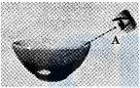
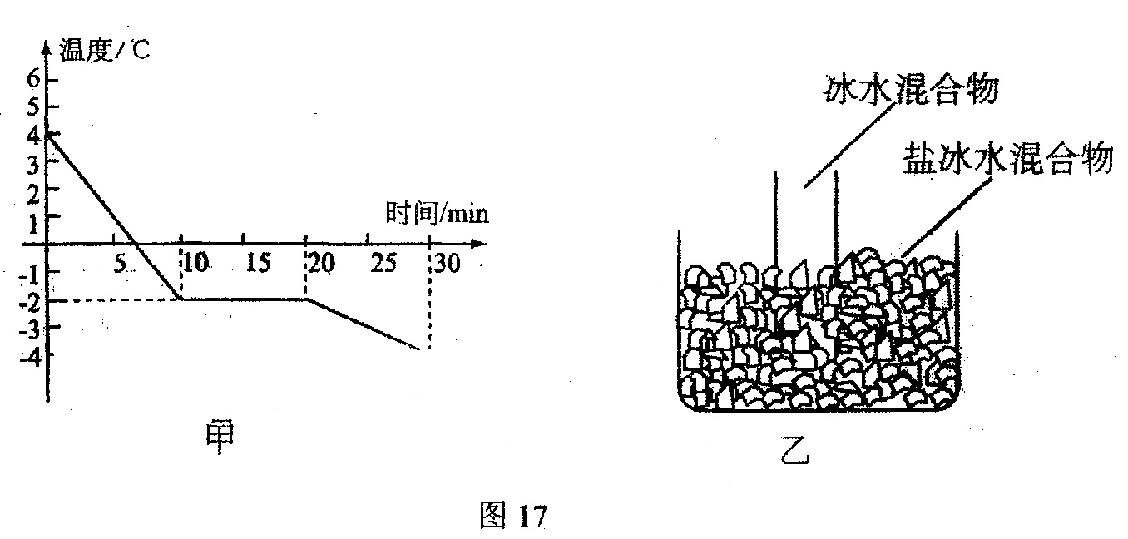
第31题图
第30题图

31、如图所示，小明将一枚硬币放在碗的底部，眼睛在A处恰好看不到它．
（1）小明看不到硬币，这是因为光在均匀介质中沿 ▲ 传播；
（2）将平面镜放到碗边适当的位置，小明在A处通过平面镜看到了硬币的 ▲ 像
（选填“实”或“虚”），这是利用了光的 ▲ 现象；
32、小宇在探究“光的反射规律”时将一块平面镜放在水平桌面上，再把一张硬纸板竖直放在平面镜上，让一束光线贴着纸板沿EO方向入射，如图甲所示；
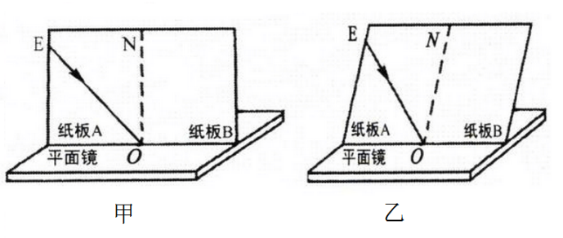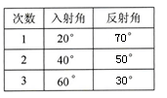
- 本实验中需用到的测量器材是： ▲ ,硬纸板在本实验中的作用是 ▲
- 小宇想探究反射光线、入射光线和法线；是否在同一平面内，应将纸板 ▲ （选填“A”或“B”）绕ON向前弯折或向后折。
- 改变入射角大小做三次实验后将测得的数据记录在上表格中，小宇根据数据得出结论：光发生反射时，反射角不等于入射角。你认为小宇存在的问题是 ▲
- 另一同学也把一束光贴着纸板A射到O点（如图乙所示），但纸板并未与平面镜垂直，他 ▲ （选填“能”或“不能”）在纸板B上看到反射光线，此时反射光线与入射光线 ▲ （选填“是” 或“不是”）在同一平面内。
A
B
33、如图所示，将茶色玻璃板作为平面镜竖直放置在一张方格纸上，并准备了两个相同的棋子A和B、刻度尺、铅笔、一张白卡片等，用来探究棋子A在平面镜中成像的特点。
（1）实验要解决两个问题：①如何确定 ▲ 的位置？②如何比较像的大小来判断像的性质？
（2）为确定像的位置，将另一个相同棋子B放到镜后，使它与 ▲ 重合，此时棋子B的位置就是棋子A的像的位置。如棋子成的像太暗，可用手电筒照亮 ▲ （选填“A” 、“B”“平面镜”）。
（3）改变 ▲ （选填“A”或“B”）棋子的位置，重复上面的实验。你会发现两棋子位置的连线跟镜面 ▲ ，两个棋子到镜面的距离 ▲ 。
（4）移去棋子B，将白卡片放在棋子B的位置上．观察光屏上的像是否存在，人的眼睛应该 ▲ （选填“棋子A处透过玻璃板观察”或“直接观察光屏”），并发现白纸上不能观察到棋子A的像，故平面镜成的是 ▲ （选填“虚”或“实”）像。
2016-2017学年第一学期期中考试
初二物理答卷
（满分100分，考试时间80分钟）
一、选择题（本题共14小题，每小题2分，共28分）
题号 | 1 | 2 | 3 | 4 | 5 | 6 | 7 | 8 | 9 | 10 | 11 | 12 | 13 | 14
答案
二、填空题（每空1分，共30分）
15． 16．
17． 18．
19． 20．
21．
22．
23． 24．
25． [来源:学。科。网][来源:学科网]
三、解答题（26题6分，27题3分，28题7分，29题5分、30题4分，31题3分，32题6分，33题8分， 共42分）
26、（1）如图甲所示，小孔前有一发光物体AB，利用光的传播规律作出它经过小孔在光屏上成像的光路．
（2）如图乙所示，一束光射到平面镜上发生光的反射，请画入射光线AO的反射光线，标明反射角的度数（要求画出法线）．
（3）如图丙所示，根据平面镜成像特点，作出物体AB在平面镜MN中的像．
乙
丙

甲
27．
28．(1) (2) (3)
（4） （5）
29．（1） （2）
（3） （4）
30．（1） （2） （3）
31．（1） （2）
32．（1）
（2） （3） （4）
33．（1） （2）
（3）
（4）
2016-2017学年第一学期期中考试初二物理答案
（满分100分，考试时间80分钟）
一、选择题（本题共14小题，每小题2分，共28分）
题号 | 1 | 2 | 3 | 4 | 5 | 6 | 7 | 8 | 9 | 10 | 11 | 12 | 13 | 14
答案 | C[来 | D | A | C | D | D | C | D | A | B | A | B | D | B
二、填空题（每空1分，共30分）
15． 响度 振幅 16．空气 红光 漫反射 黑
17． 次 超 18．36.7 测温液体的热胀冷缩
19．色散 不是 20．正确 使烛蜡受热均匀 不变
21．需要 火焰的温度超过碘的熔点，会导致碘蒸气是由碘先熔化后汽化而成。
22．三个小孔和眼睛的中心在同一直线 不是 平面镜 45度
23．3 不变 光路的可逆 24．液化 汽化 吸收
25．变大 右 探究声音是由振动产生的实验
三、解答题（26题6分，27题3分，28题7分，29题5分、30题4分，31题3分，32题6分，33题8分， 共42分）
26．略
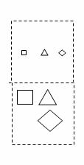
27．长度 A和B C和D
28．（1）B （2）质量 （3）降低 （4）变大 水还能继续从周围吸热. （5）有水产生 放出
29．（1） 不合理 （2） 丙 不可靠 （图像如图所示，其他合理均给分） （3） C （1分）
30．（1）10 （2）-2 低 （3）变多
31．直线 虚 反射
32．（1）量角器 显示光路 （2）B （3）把反射角量成了反射光线 与平面镜的夹角 （4）不能 是
33．（1）像的位置 （2）棋子A的像 A（3）A 垂直 相等（4）直接观察光屏 虚

